**Universidad Nacional Autónoma De México**

**Facultad De Ingeniería**

**“Practica 1: La computación como herramienta de trabajo del profesional de ingeniería”**

**Fundamentos de programación I (LAB.)**

**Equipo: 10**

Grupo : 11 Semestre : 2020 - A

Eslava Pérez Viviana

Flores Meza Emilio

Morales Martínez Oswaldo Germán

Rodriguez Martinez Aurik

FECHA DE ENTREGA: 23 / AGOSTO / 2019

**Objetivo:**

Descubrir y utilizar herramientas de software que se ofrecen en Internet que permitan realizar actividades y trabajos académicos de forma organizada y profesional a lo largo de la vida escolar, tales como manejo de repositorios de almacenamiento y buscadores con funciones avanzadas.

1) Realizar 5 búsquedas usando operadores de google.

2) Realizar 5 cálculos usando la calculadora de google.

3) Realizar 5 conversiones usando google.

4) Realizar 1 gráfica en 2D y 1 gráfica en 3D POR INTEGRANTE DE EQUIPO usando google. 5) Usar google académico para buscar:

5 links sobre Algoritmos.

5 links sobre Lenguaje C.

5 links sobre Pseudocódigo.

6) CADA INTEGRANTE DEL EQUIPO debe compartir un documento usando un servicio en la nube. Se debe incluir una captura de pantalla o texto que demuestre esto.

7) CADA INTEGRANTE DEL EQUIPO debe realizar una búsqueda mediante una imagen usando google images.

8) CADA INTEGRANTE DEL EQUIPO debe crear una cuenta en github.com. Verificar que haya alguna referencia de que lo hizo cada uno de los integrantes de equipo una cuenta en Github. Debe haber una captura de pantalla o un link por integrante de equipo.

**Indicar qué ejercicios no salieron. Si todos se pudieron realizar así debe señalarse**

-No tuvimos complicaciones al momento de realizar algún paso en esta práctica, por lo que señalamos que esta práctica es un éxito :)

**1) Realizar 5 búsquedas usando operadores de google.**

#### [IDENTIDADES TRIGONOMETRICAS: DEMOSTRACIONES Y ...](https://www.google.es/url?sa=t&rct=j&q=&esrc=s&source=web&cd=11&ved=2ahUKEwiz_9iCiojkAhUC16wKHbS8BZgQFjAKegQIAxAB&url=https%3A%2F%2Fwww.matesfacil.com%2FESO%2Ftrigonometria%2Fidentidades%2Fidentidades-trigonometricas-demostraciones-ejemplos.html&usg=AOvVaw1Oy_Wq6TuJ3N9AOXoqe_G2)

[**https://www.matesfacil.com/.../identidades/identidades-trigonometricas-dem...**](https://www.google.es/url?sa=t&rct=j&q=&esrc=s&source=web&cd=11&ved=2ahUKEwiz_9iCiojkAhUC16wKHbS8BZgQFjAKegQIAxAB&url=https%3A%2F%2Fwww.matesfacil.com%2FESO%2Ftrigonometria%2Fidentidades%2Fidentidades-trigonometricas-demostraciones-ejemplos.html&usg=AOvVaw1Oy_Wq6TuJ3N9AOXoqe_G2)

**Definiciones de las funciones trigonométricas: coseno, seno, tangente, secante, ... Demostraciones de las identidades trigonométricas más importantes: ...**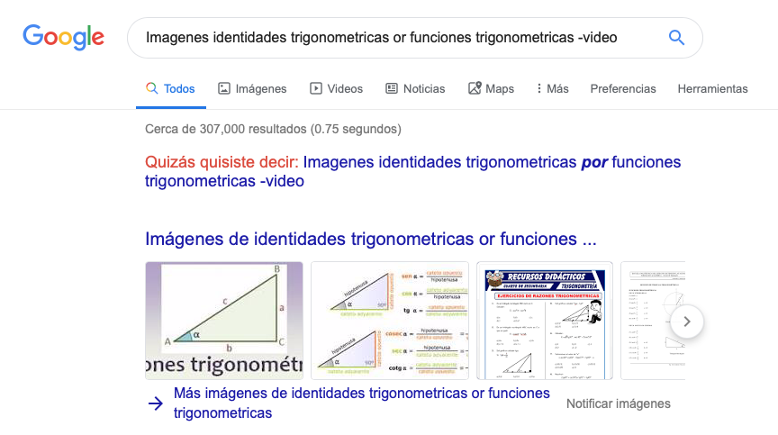

### [582 Fotos de Mamíferos - National Geographic](https://www.nationalgeographic.com.es/animales/mamiferos/fotos)

<https://www.nationalgeographic.com.es/animales/mamiferos/fotos>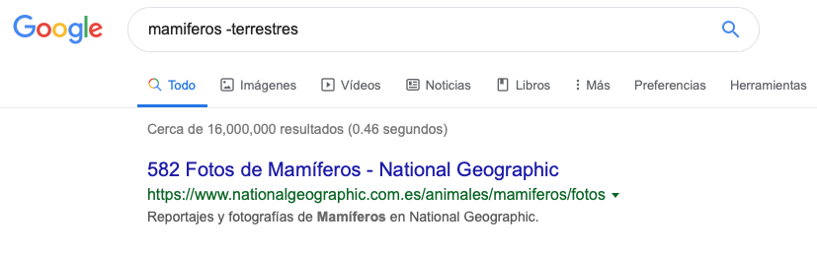

3. [Viajes a América - Atrapalo.com](https://www.atrapalo.com/viajes/america_d2.html)

[https://www.atrapalo.com › Viajes](https://www.atrapalo.com/viajes/america_d2.html)

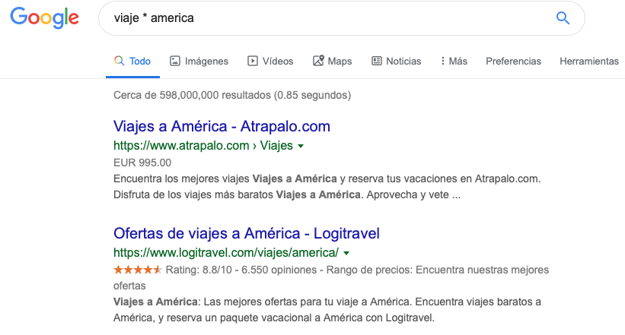

4. [Lo esencial ¿es invisible para los ojos? « Inteligere](https://blog.mensa.org.mx/lo-esencial-%C2%BFes-invisible-para-los-ojos/)

[https://blog.mensa.org.mx/lo-esencial-¿es-invisible-para-los-ojos/](https://blog.mensa.org.mx/lo-esencial-%C2%BFes-invisible-para-los-ojos/)

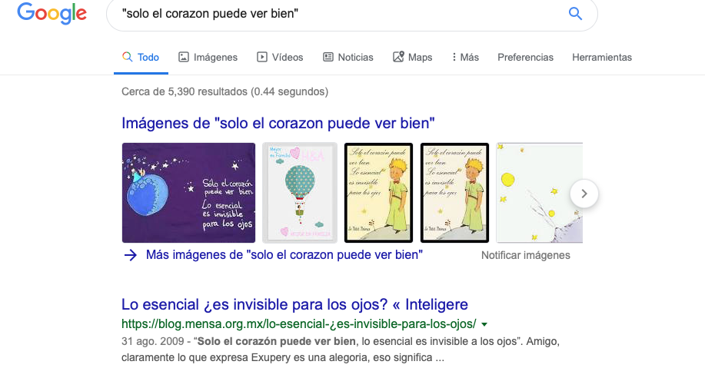

5.[La cámara sangrienta](http://www.elboomeran.com/upload/ficheros/obras/adelanto_la_camara_sangrienta.pdf)

[www.elboomeran.com/upload/ficheros/.../adelanto_la_camara_sangrienta.p...](http://www.elboomeran.com/upload/ficheros/obras/adelanto_la_camara_sangrienta.pdf)

por A Carter - ‎[Mencionado por 12](https://scholar.google.es/scholar?biw=1920&bih=1017&um=1&ie=UTF-8&lr&cites=9276610795178930544) - ‎[Artículos relacionados](https://scholar.google.es/scholar?biw=1920&bih=1017&um=1&ie=UTF-8&lr&q=related:cLExXl4kvYCjSM:scholar.google.com/)

**La cámara sangrienta**. **Angela Carter**. Ilustraciones de Alejandra Acosta. Traducción de Jesús Gómez Gutiérrez www.elboomeran.com

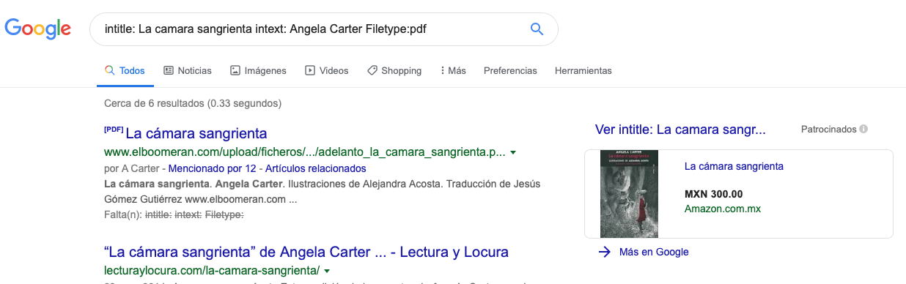

**2) Realizar 5 cálculos usando la calculadora de google**

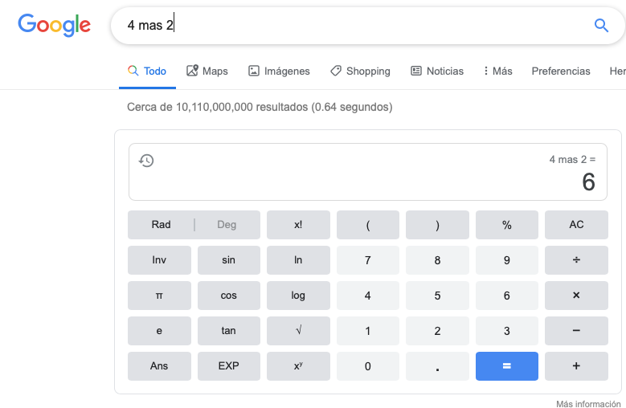

2.

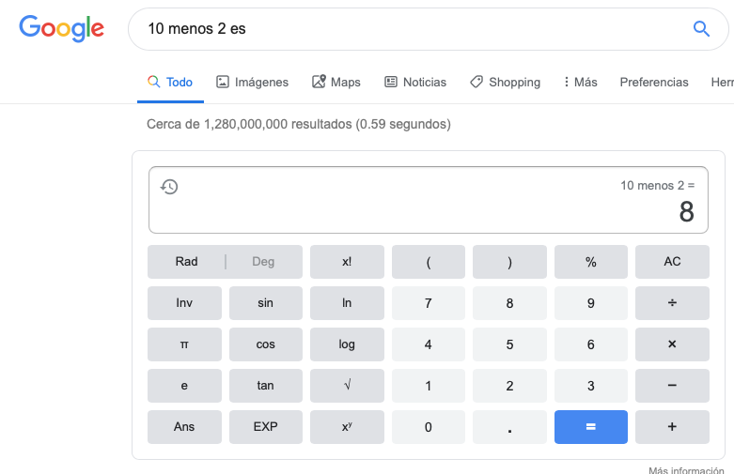

3.

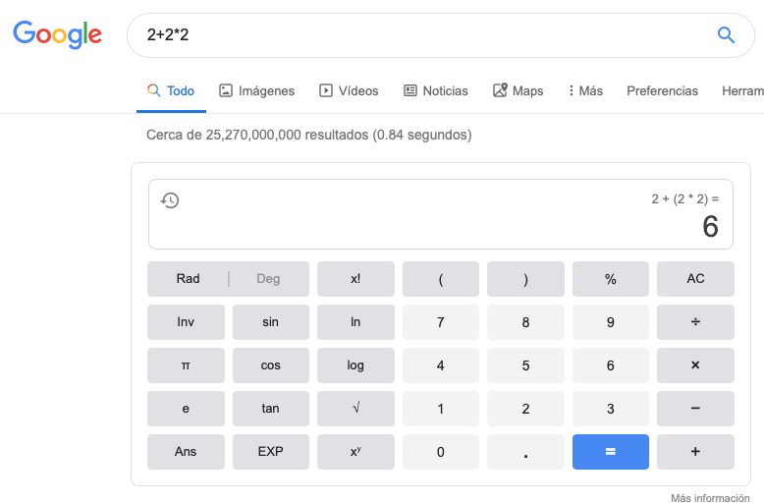

4.

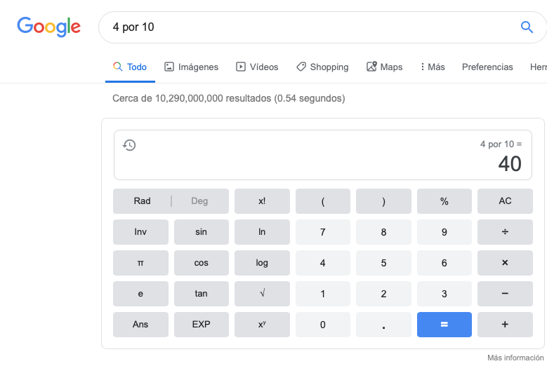

5.

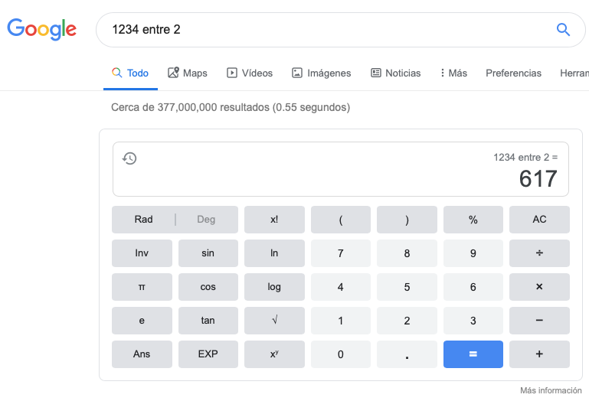

**3) Realizar 5 conversiones usando google.**

1.



2.

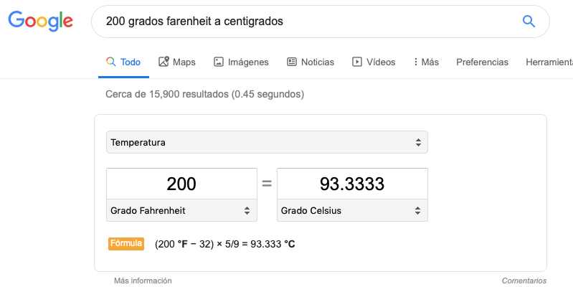

3.

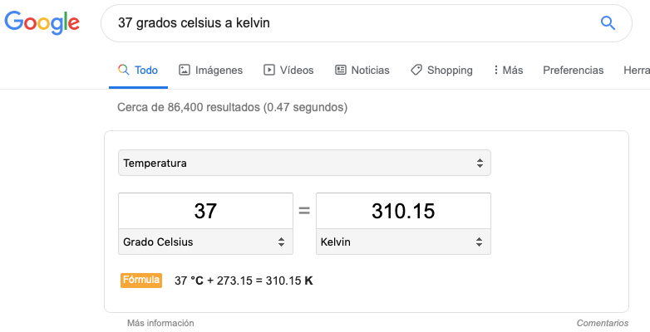

4.

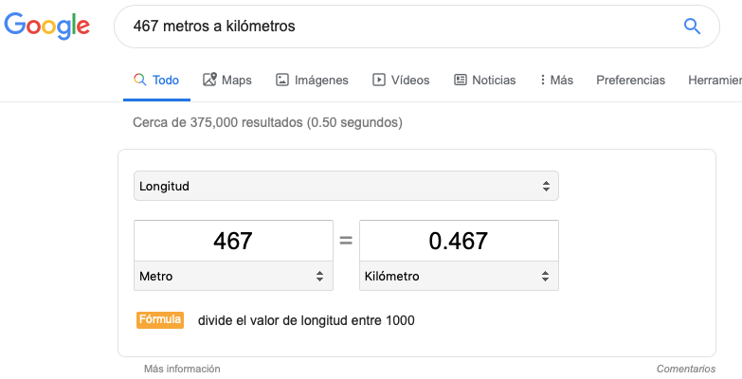

**5.**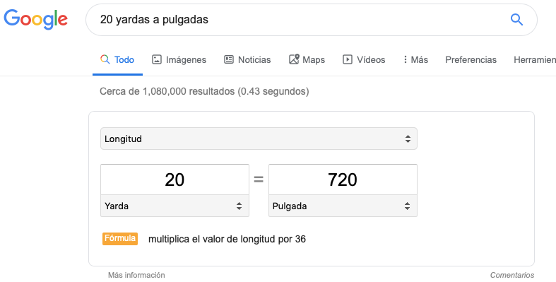

**4) Realizar 1 gráfica en 2D y 1 gráfica en 3D POR INTEGRANTE DE EQUIPO usando google.**

* **Eslava Perez Viviana**

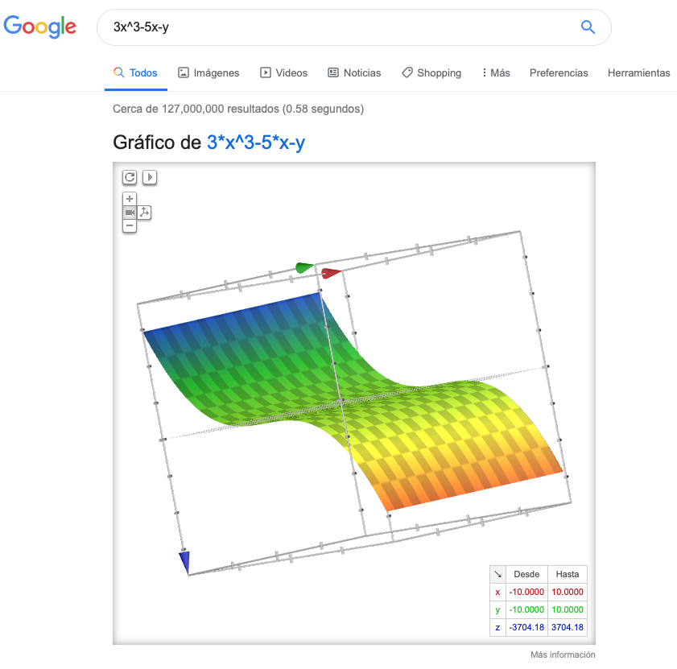

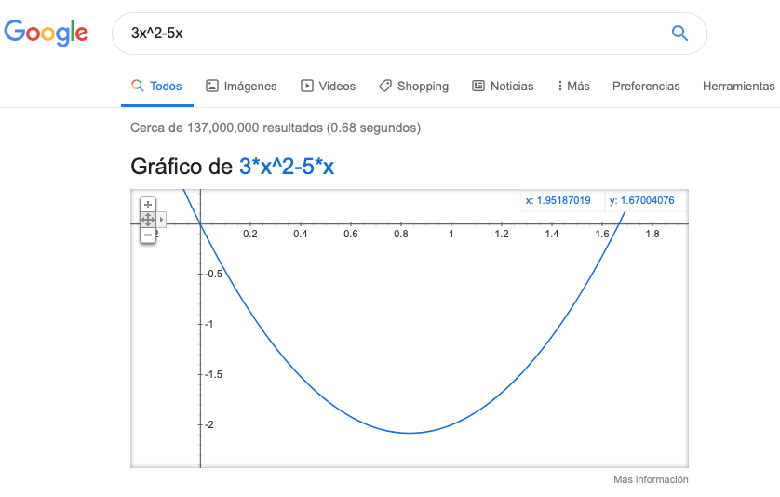

* **Flores Meza Emilio**

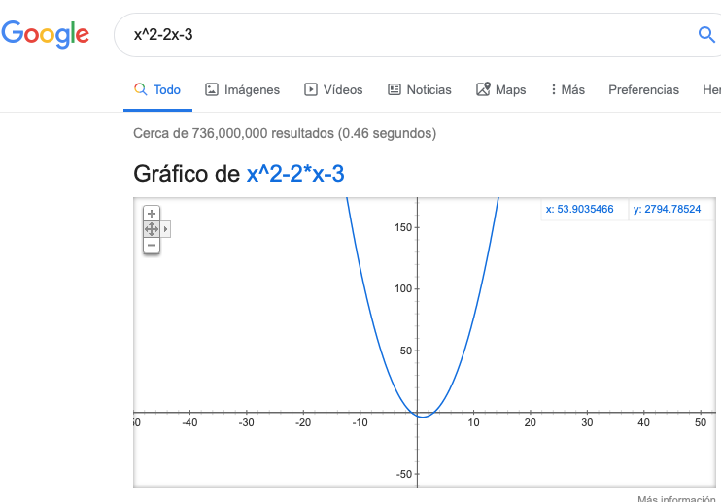

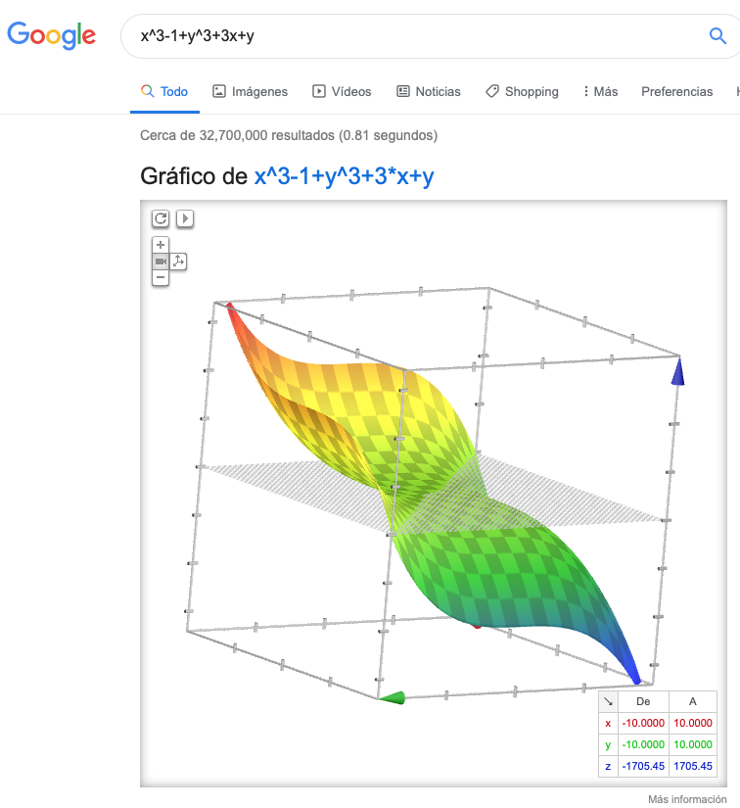

* **Morales Martínez Oswaldo Germán**

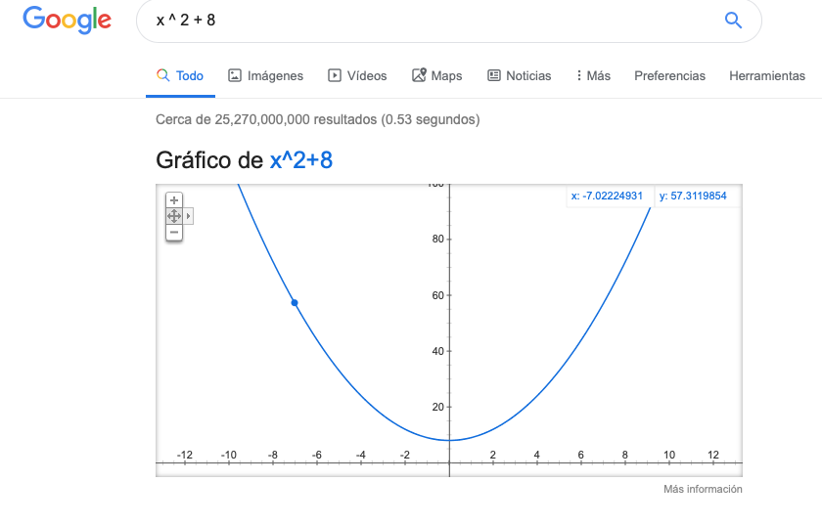

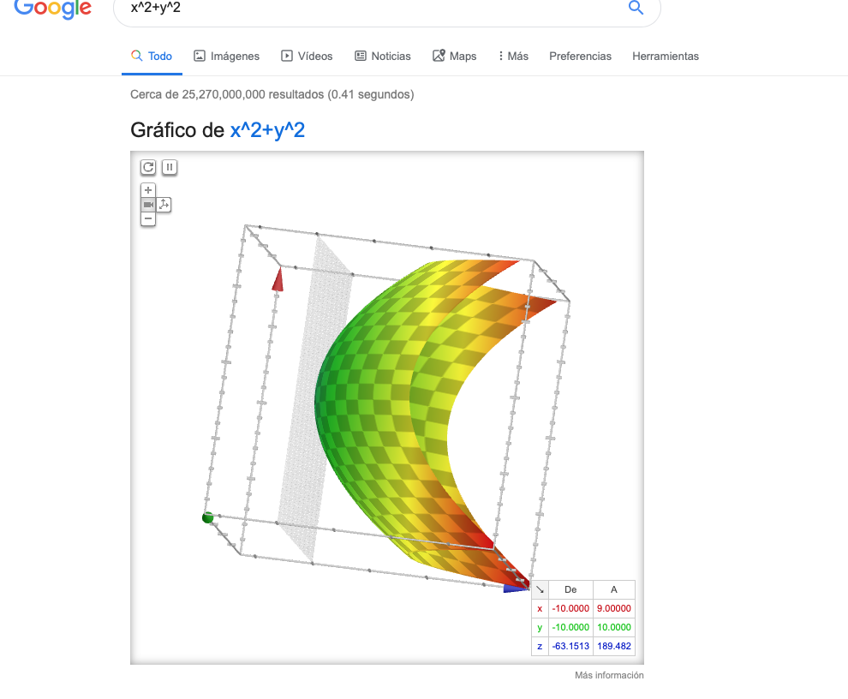

* **Rodriguez Martinez Aurik**

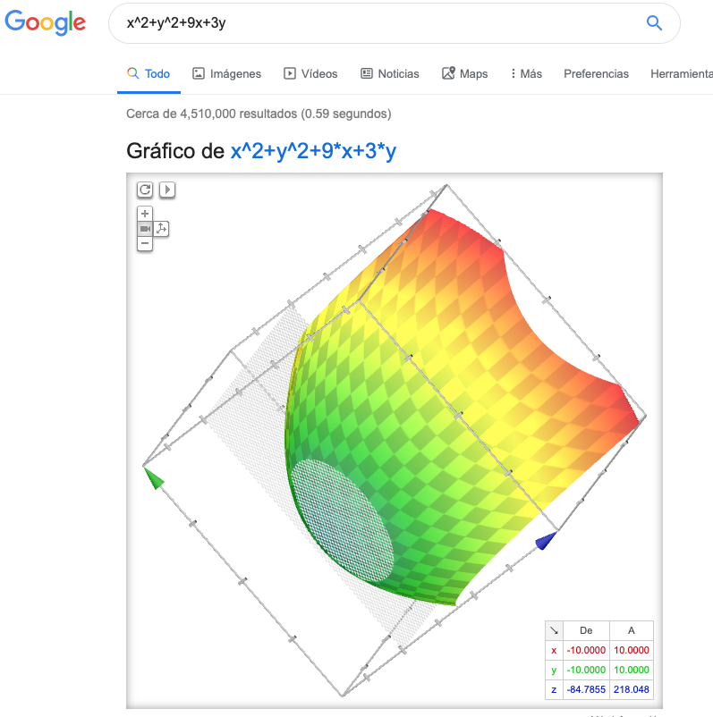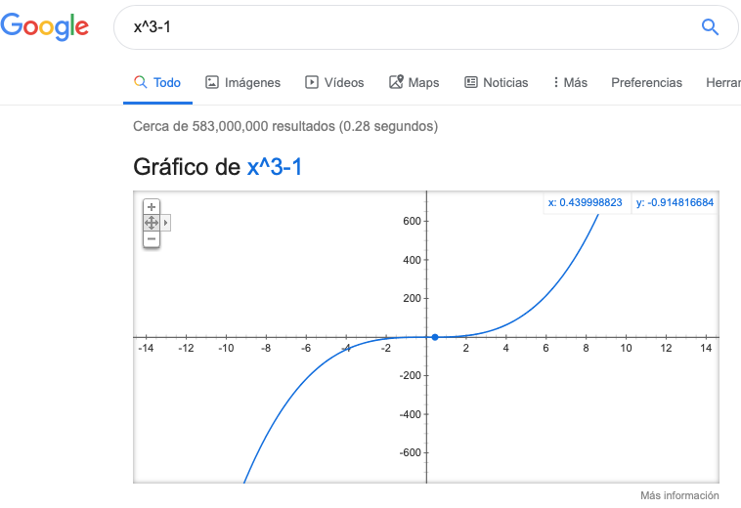

**5) Usar google académico para buscar:**

**5 links sobre algoritmos.**

**1 [LIBRO]** [Estructuras de datos y **algoritmos**](http://dspace.ucbscz.edu.bo/dspace/bitstream/123456789/1147/3/2161.pdf)

[AV Aho](https://scholar.google.com.mx/citations?user=gb2r2ssAAAAJ&hl=es&oi=sra), JE Hopcroft, [JD Ullman](https://scholar.google.com.mx/citations?user=wUJ2bXgAAAAJ&hl=es&oi=sra) - 1988 - dspace.ucbscz.edu.bo

1.1 De los problemas a los programas 1 1.2 Tipos de datos abstractos 10 1.3 Tipos de

datos, estructuras de datos y tipos de datos abstractos 13 1.4 Tiempo de ejecución de un

programa 16 1.5 Cálculo del tiempo de ejecución de un programa 21 1.6 Buenas prácticas …

[Citado por 179](https://scholar.google.com.mx/scholar?cites=11586251302588486617&as_sdt=2005&sciodt=0,5&hl=es) [Artículos relacionados](https://scholar.google.com.mx/scholar?q=related:2ZMxUSyiyqAJ:scholar.google.com/&scioq=algoritmos&hl=es&as_sdt=0,5) [Las 5 versiones](https://scholar.google.com.mx/scholar?cluster=11586251302588486617&hl=es&as_sdt=0,5)

-Este link es un libro que nos habla sobre los algoritmos y los tipos de datos

### **2 [LIBRO]** [Estructuras de datos y **algoritmos**](http://www.mfbarcell.es/docencia_uned/eda/guia_eda_10_11.pdf)

RH Berlinches - 2000 - mfbarcell.es

El objetivo de esta asignatura se centra en el conocimiento de las herramientas básicas

para la organización y manipulación de datos. Para ello se presentan las estructuras de

datos fundamentales y los diversos **algoritmos** clásicos que actúan sobre ellas, con especial …

[Citado por 31](https://scholar.google.com.mx/scholar?cites=4398354980679313274&as_sdt=2005&sciodt=0,5&hl=es) [Artículos relacionados](https://scholar.google.com.mx/scholar?q=related:eud1K40YCj0J:scholar.google.com/&scioq=algoritmos&hl=es&as_sdt=0,5) [Las 2 versiones](https://scholar.google.com.mx/scholar?cluster=4398354980679313274&hl=es&as_sdt=0,5)

-Este es otro libro en pdf que se centra en el conocimiento de las herramientas básicas para la organización y manipulación de datos.

### **3 [PDF]** [Optimización mediante **algoritmos** genéticos](https://www.researchgate.net/profile/Pablo_Estevez/publication/228708779_Optimizacion_Mediante_Algoritmos_Geneticos/links/0912f51111f82b2a61000000.pdf)

PE Valencia - Anales del Instituto de Ingenieros de Chile, 1997 - researchgate.net

Este artículo introduce en forma tutorial los **algoritmos** evolutivos de búsqueda

denominados **algoritmos** genéticos. Estos **algoritmos** se inspiran en la mecánica de la

selección natural y la genética para evolucionar una población inicial de puntos …

[Citado por 41](https://scholar.google.com.mx/scholar?cites=11531990311678931198&as_sdt=2005&sciodt=0,5&hl=es) [Artículos relacionados](https://scholar.google.com.mx/scholar?q=related:_nDe4BbcCaAJ:scholar.google.com/&scioq=algoritmos&hl=es&as_sdt=0,5) [Las 2 versiones](https://scholar.google.com.mx/scholar?cluster=11531990311678931198&hl=es&as_sdt=0,5)

-Este link es un artículo que introduce en forma tutorial los algoritmos evolutivos de búsqueda.

### 4 [Fundamentos de programación: **algoritmos** y estructura de datos](http://www.sidalc.net/cgi-bin/wxis.exe/?IsisScript=UCC.xis&method=post&formato=2&cantidad=1&expresion=mfn=029756)

L Joyanes Aguilar - 1988 - sidalc.net

**Algoritmos** y programas. La resolución de problemas con computadoras y las herramientas

de programación. Estructura general de un programa. Introducción a la programación

estructurada. Subprogramas (subalgoritmos), procedimientos y funciones. Estructuras de …

[Citado por 48](https://scholar.google.com.mx/scholar?cites=9225656392532449049&as_sdt=2005&sciodt=0,5&hl=es) [Artículos relacionados](https://scholar.google.com.mx/scholar?q=related:GVe1AJwdCIAJ:scholar.google.com/&scioq=algoritmos&hl=es&as_sdt=0,5) [Las 2 versiones](https://scholar.google.com.mx/scholar?cluster=9225656392532449049&hl=es&as_sdt=0,5)

-Mediante este link puedes pedir un libro de algoritmos de una Universidad en Argentina

### **5 [LIBRO]** [Introducción a los **algoritmos** genéticos y la programación genética](http://www.galeon.com/dantethedestroyer/algoritmos.pdf)

Marcos; Rivero Gestal (Daniel; Rabuñal, Juan Ramón; … - 2010 - galeon.com

Desde un punto de vista general las técnicas de Computación Evolutiva, como los

**Algoritmos** Genéticos o la Programación Genética, pueden considerarse como un conjunto

de técnicas computacionales más ligadas en sus conceptos a los procesos biológicos que a …

[Citado por 64](https://scholar.google.com.mx/scholar?cites=10621333975058575620&as_sdt=2005&sciodt=0,5&hl=es) [Artículos relacionados](https://scholar.google.com.mx/scholar?q=related:BHEn4PmOZpMJ:scholar.google.com/&scioq=algoritmos&hl=es&as_sdt=0,5)

-Este link es un pdf de introducción a los algoritmos de una Universidad de España

**5 links sobre Lenguaje C.**

### **1 LIBRO]** [El **lenguaje** de programación **C**](https://books.google.com.mx/books?hl=es&lr=&id=OpJ_0zpF7jIC&oi=fnd&pg=PP13&dq=lenguaje+c&ots=2cM2bcwiOW&sig=1UCodE210we8Hu7vijBx1CKklUU)

**BW Kernighan, DM Ritchie - 1991 - books.google.com**

**El mundo de la computación ha sufrido una revolución desde la publicación, en 1978, de El**

**lenguaje de programación C. Las grandes computadoras son ahora mucho más grandes, y**

**las computadoras personales tienen capacidades que rivalizan con los mainframes de hace**

-En este link aparece información sobre la historia del surgimiento del lenguaje C

### **2 [PDF]** [Fundamentos de **programación**](http://profesores.fi-b.unam.mx/karinagm/Presentacion_FP_2018-2.pdf)

**KG Morales - 2003 - profesores.fi-b.unam.mx**

**… Page 2. Objetivos del curso • El alumno resolverá problemas aplicando los fundamentos de**

**programación para diseñar programas en el lenguaje estructurado C, apoyándose en**

**metodologías para la solución de problemas. Page 3. Temario NÚMERO TEMA HORAS**

-Este link es de la UNAM donde viene el objetivo de la materia de fundamentos de programación, donde indica enseñar lenguaje C

### **3 [PDF]** [**Programación** en **C**](http://repositoriokoha.uner.edu.ar/fing/pdf/5224.pdf)

**LJ Aguilar, IZ Martinez - Metodologia, Algoritmos y …, 2001 - repositoriokoha.uner.edu.ar**

**PROGRAMACIÓN EN C por JOYANES AGUILAR Isbn 8448198441 … de programación 1.7.1.**

**Evolución de los lenguajes de programación 1.7.2. Paradigmas de programación 1.8 … El lenguaje**

**C: Historia y características 1.8.1. Ventajas de C 1.8.2. Características técnicas de C 1.9 …**

-En este link habla sobre la evolución y desarrollo de sistemas gracias al lenguaje C y otros

### **4 [LIBRO]** Introducción a la **Programación** con Python y **C**

**A Marzal, IG Luengo - 2002 - april.frm.utn.edu.ar**

**… No obstante, C sigue siendo un lenguaje de programación de referencia y debe formar parte**

**del currıculum de todo informático; y no sólo por su extendido uso en el mundo profesional: su**

**proximidad al computador nos permite controlar con gran precisión el consumo de …**

-Aquí combinan información de lenguaje C y Python para complementar información elemental del aprendizaje

### **5 [PDF]** [El **lenguaje** de **programación C**](https://www.academia.edu/download/34283388/C_sharp_El_lenguaje_de_programacion_C_2.pdf)

**JAG Seco - línea]. Available: http://users. dsic. upv. es/~ jlinares …, 2001 - academia.edu**

**En este artículo revisaremos los pasos implicados en el despliegue de un servlet, describe**

**cómo tomar un servlet y crear una aplicación Web-tanto en formato expandido como en un**

**WAR. Ilustra cómo desplegar una aplicación Web en Apache Tomcat y en WebLogic Server**

-En este link explica información elemental para comprender el proceso y uso del lenguaje C

**5 links sobre Pseudocódigo**

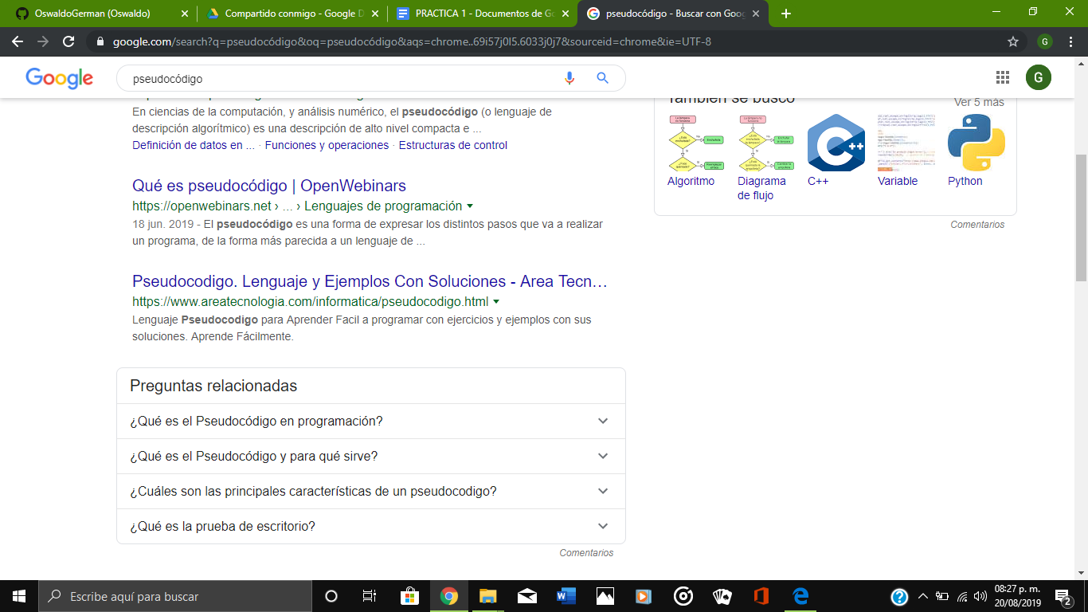

**1.**

* En éste primer resultado podemos obtener información básica sobre el concepto buscado, información como el concepto y el propósito del pseudocódigo o podemos saber en éste link.

**2.**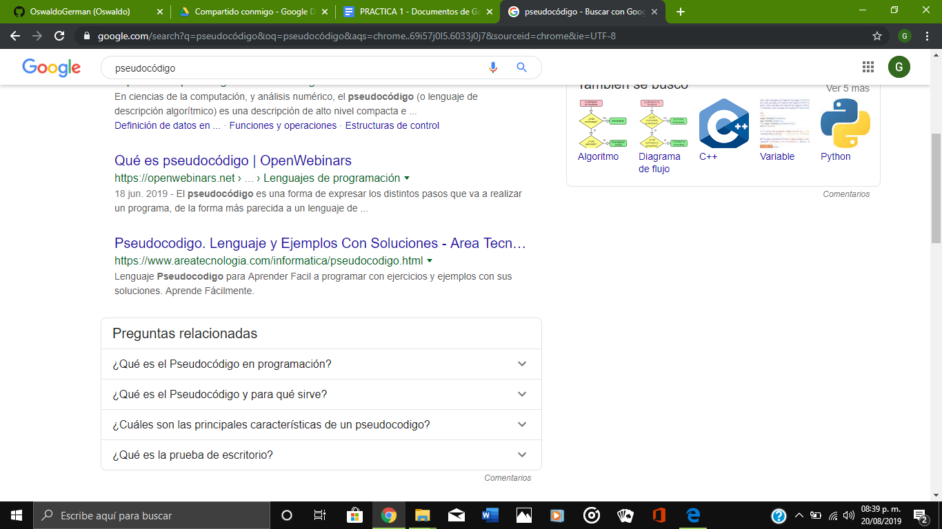

* Éste resultado nos arroja conceptos diferentes sobre “pseudocódigo”, así también nos muestra ejemplos de cómo usarlo y lenguajes del mismo.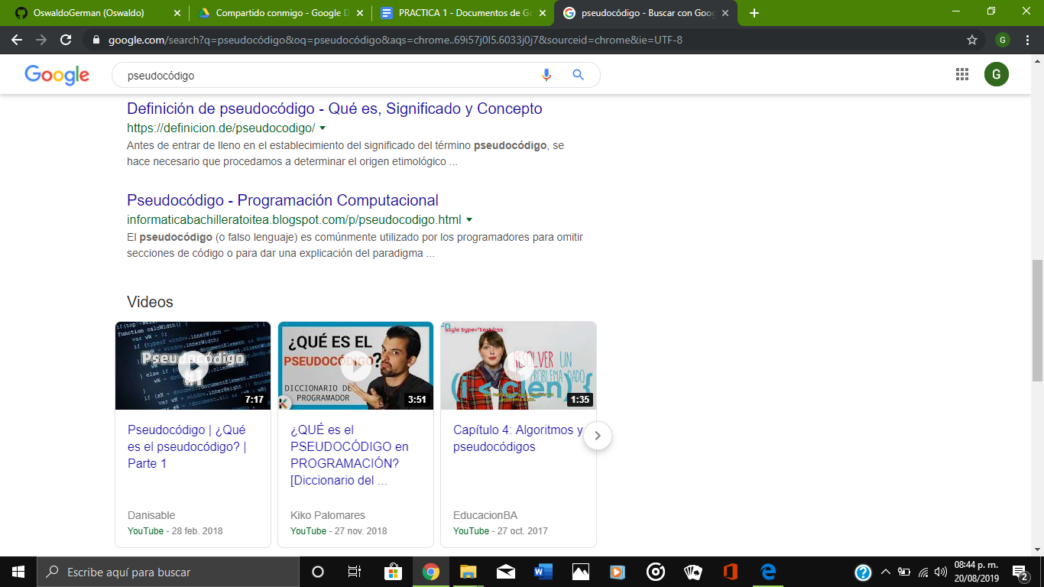

**3.**

* Nuestro tercer resultado ofrece un concepto diferente de “pseudocódigo”, lo cual es bueno, ya que al tener diferentes conceptos de distintas fuentes y formas de pensar enriquecemos nuestro propio concepto a partir de ellas.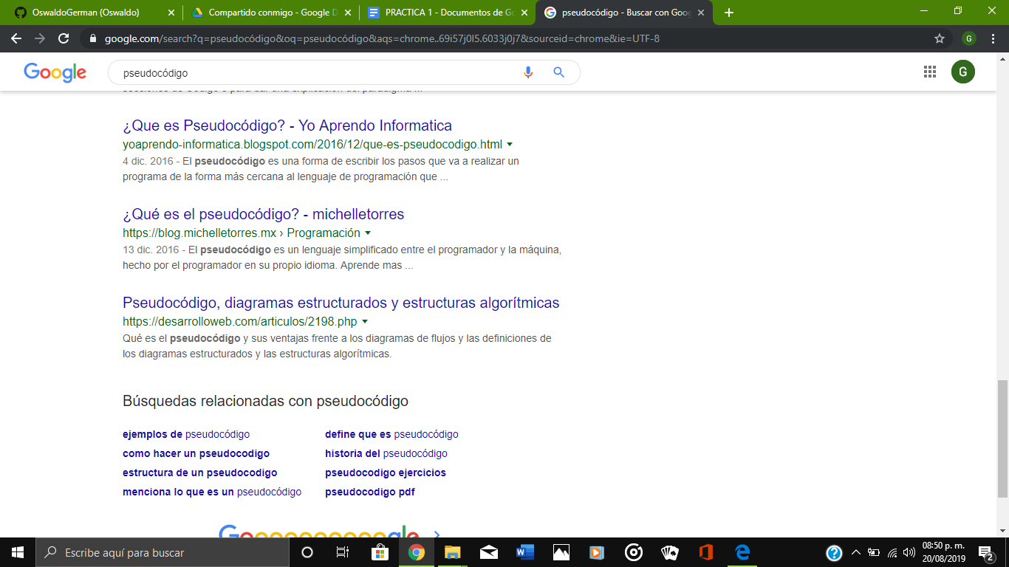

**4.**

* Este link abarca otros temas acerca del Pseudocódigo, como lo son su estructura interna y la forma de realizarlos.

**5.**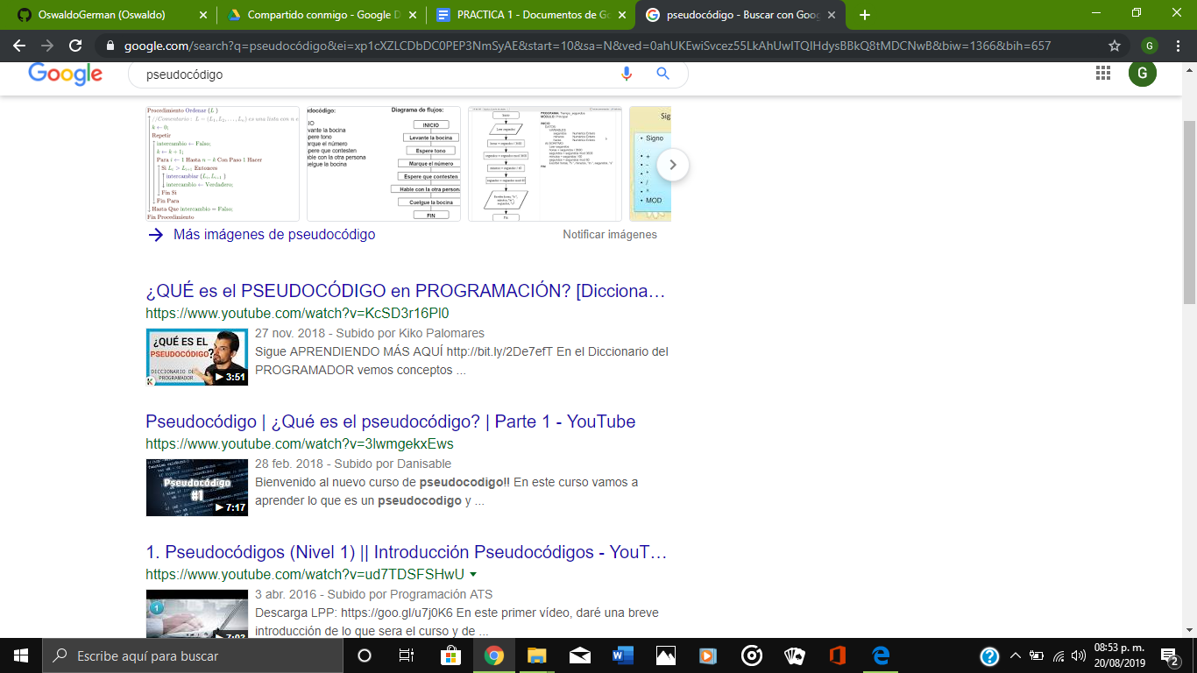

* El último link nos direcciona a un video en youtube y en él se explica el concepto básico de pseudocódigo, y considero que es la opción más viable pues es más sencillo entender un video.

**6) CADA INTEGRANTE DEL EQUIPO debe compartir un documento usando un servicio en la nube. Se debe incluir una captura de pantalla o texto que demuestre esto.**

* Eslava Pérez Viviana

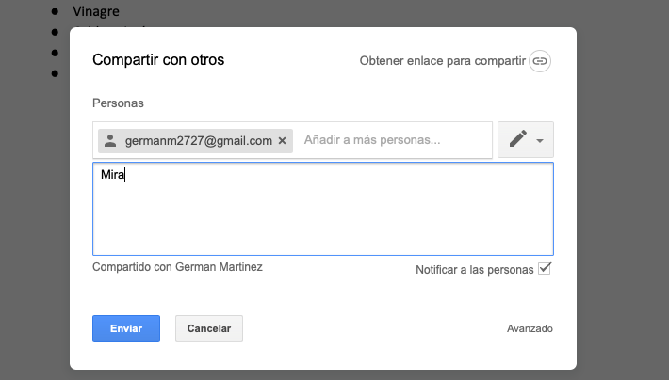

* Flores Meza Emilio

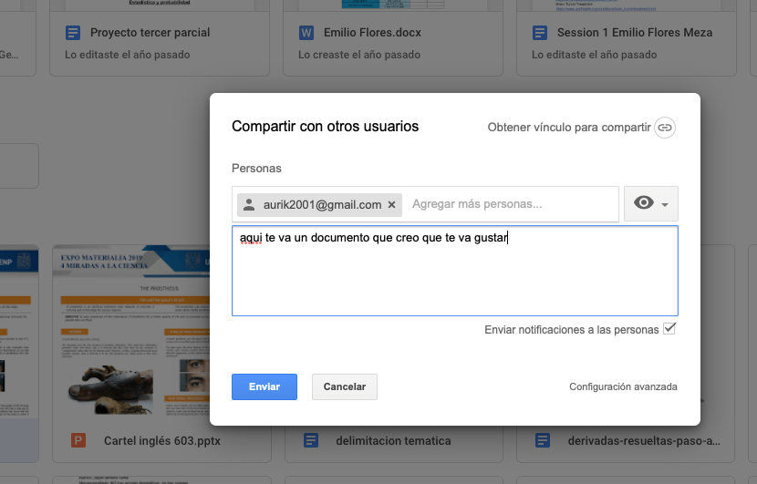

* Morales Martínez Oswaldo Germán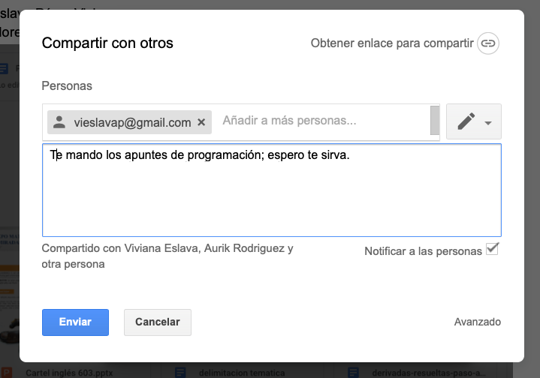
* Rodriguez Martinez Aurik

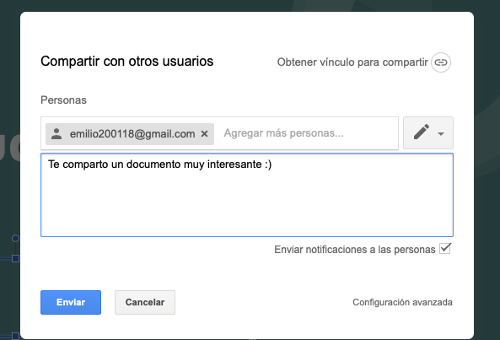

7) CADA INTEGRANTE DEL EQUIPO debe realizar una búsqueda mediante una imagen usando google images.

* Eslava Pérez Viviana

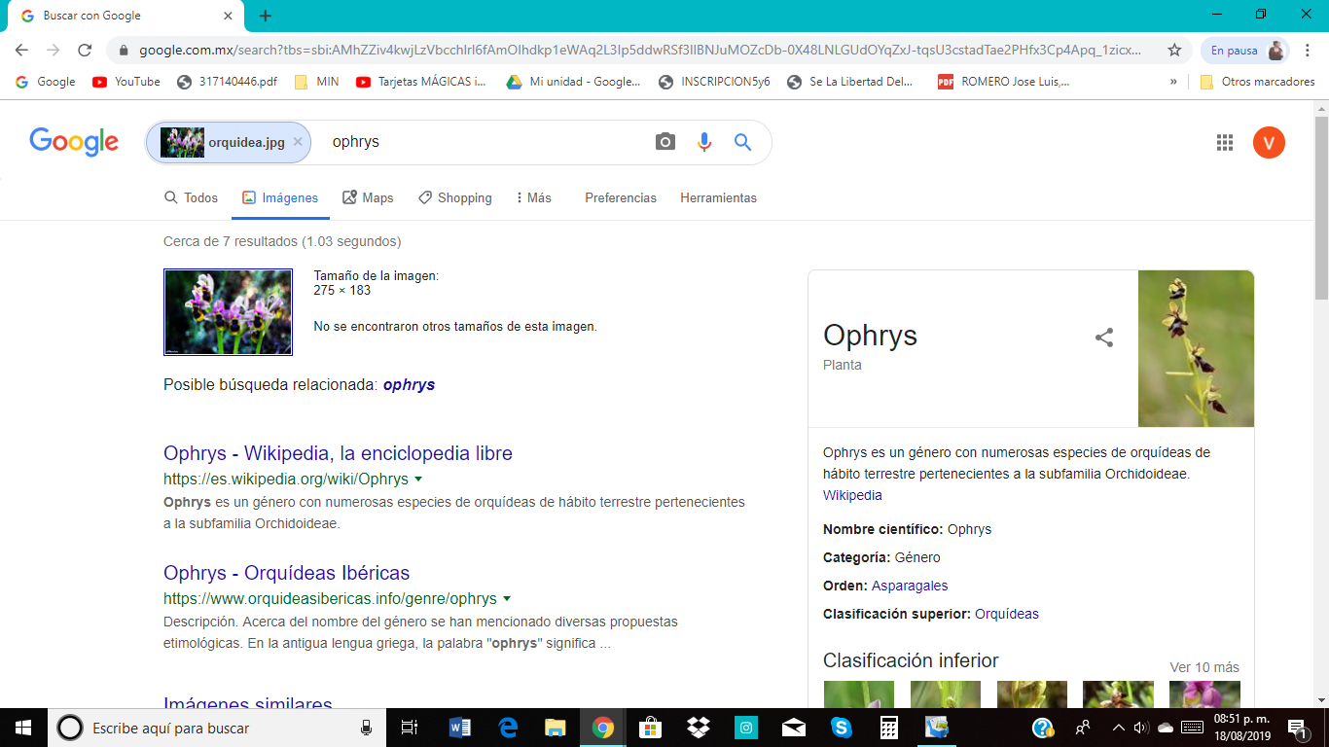

* Flores Meza Emilio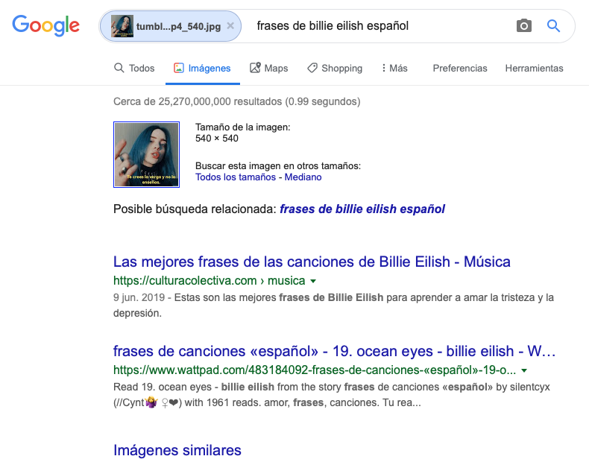
* Morales Martínez Oswaldo Germán

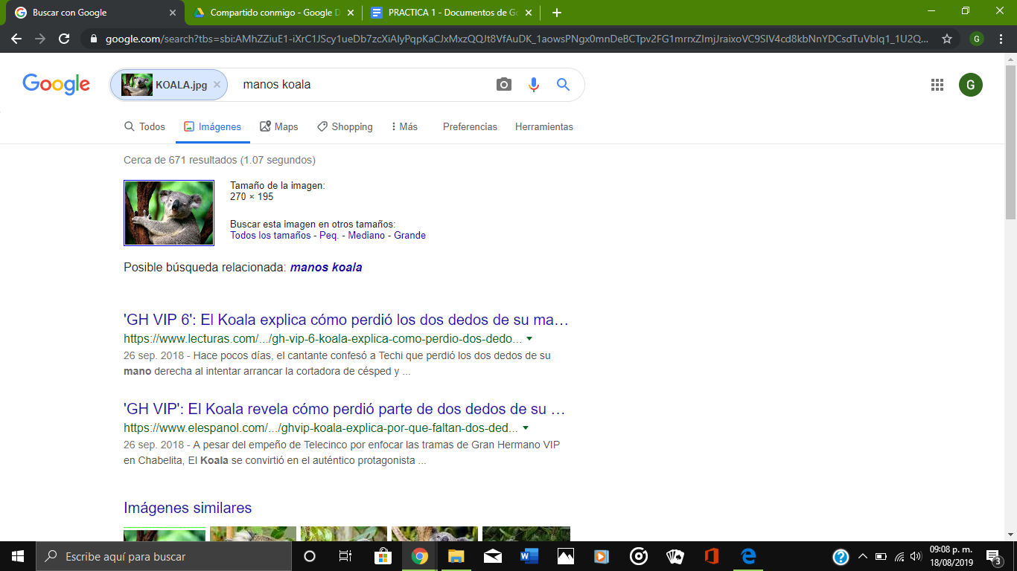

* Rodriguez Martinez Aurik

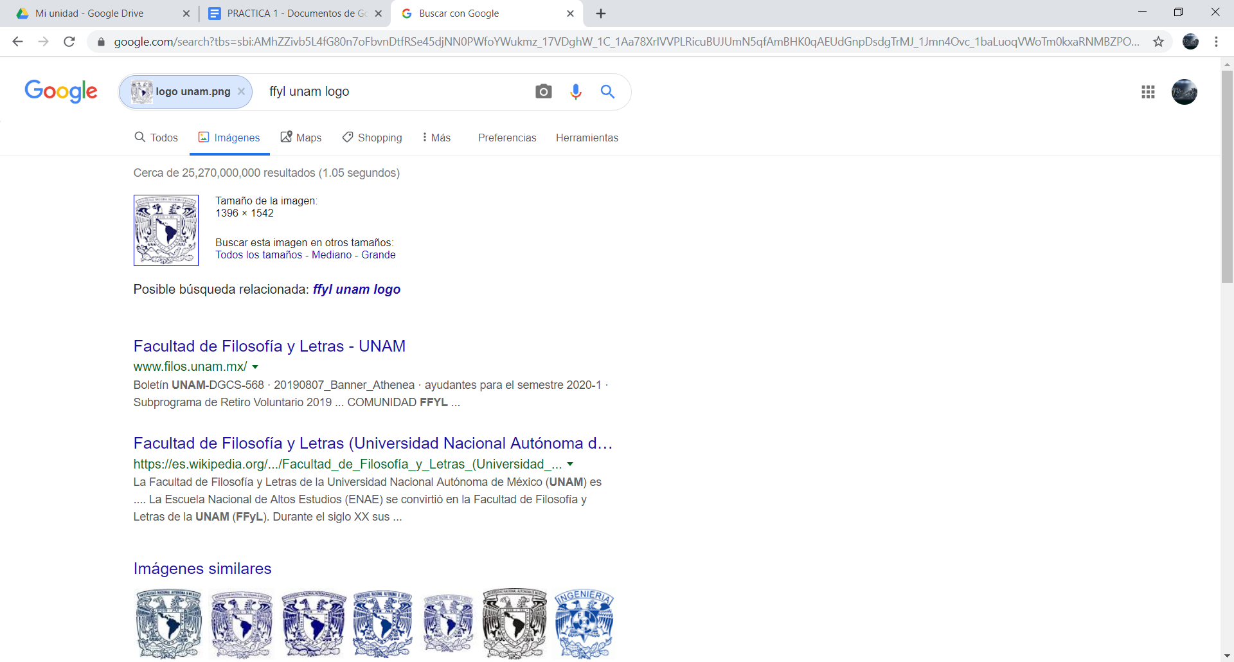

**8) CADA INTEGRANTE DEL EQUIPO debe crear una cuenta en github.com. Verificar que haya alguna referencia de que lo hizo cada uno de los integrantes de equipo una cuenta en Github. Debe haber una captura de pantalla o un link por integrante de equipo.**

* **Eslava Pérez Viviana**

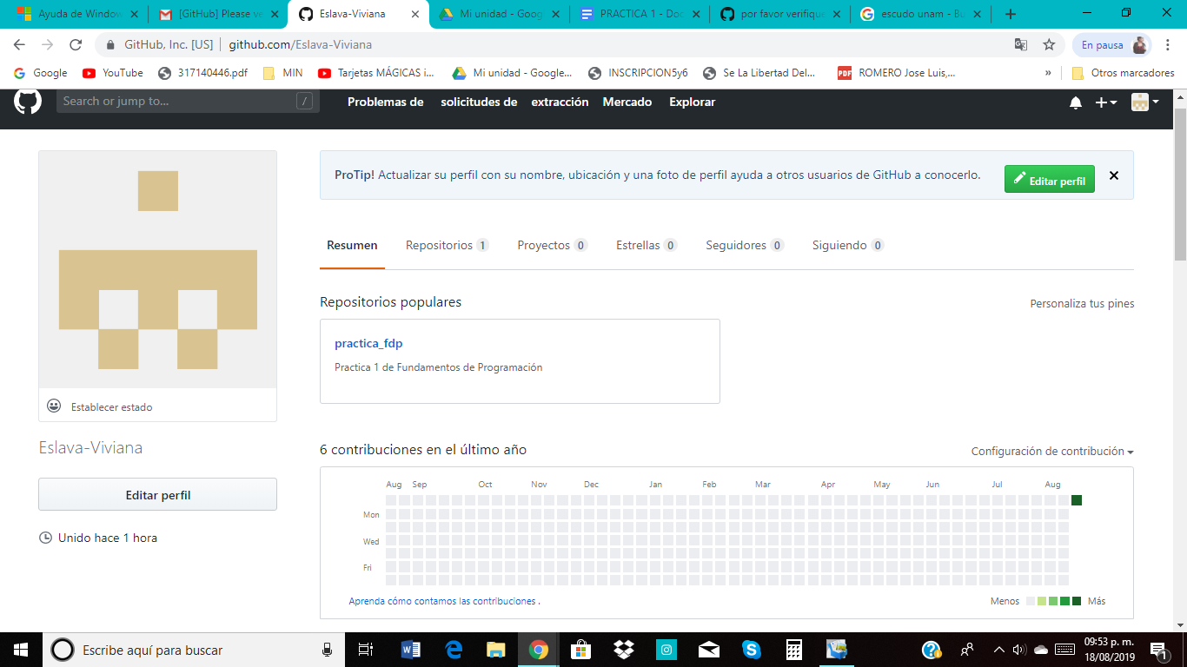

* **Flores Meza Emilio**

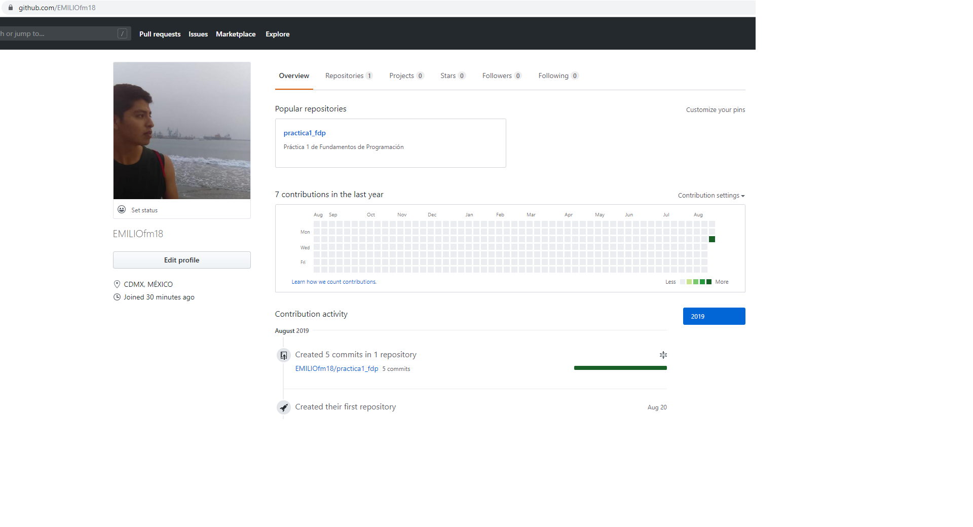

* **Morales Martínez Oswaldo Germán**

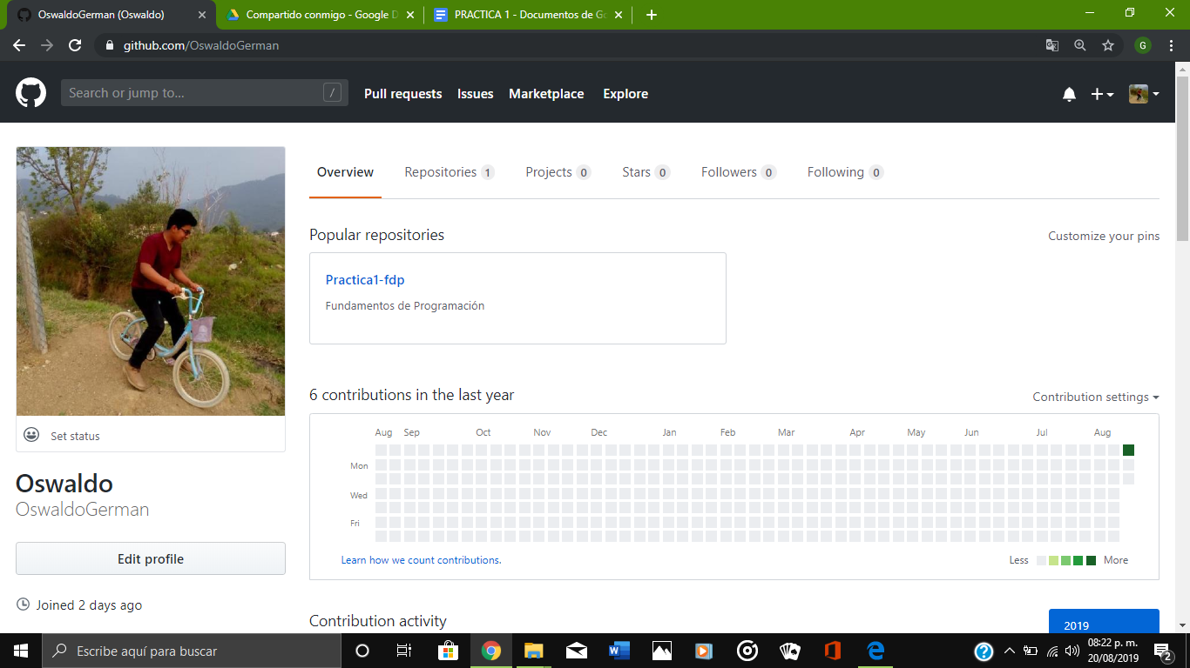

* **Rodriguez Martinez Aurik**

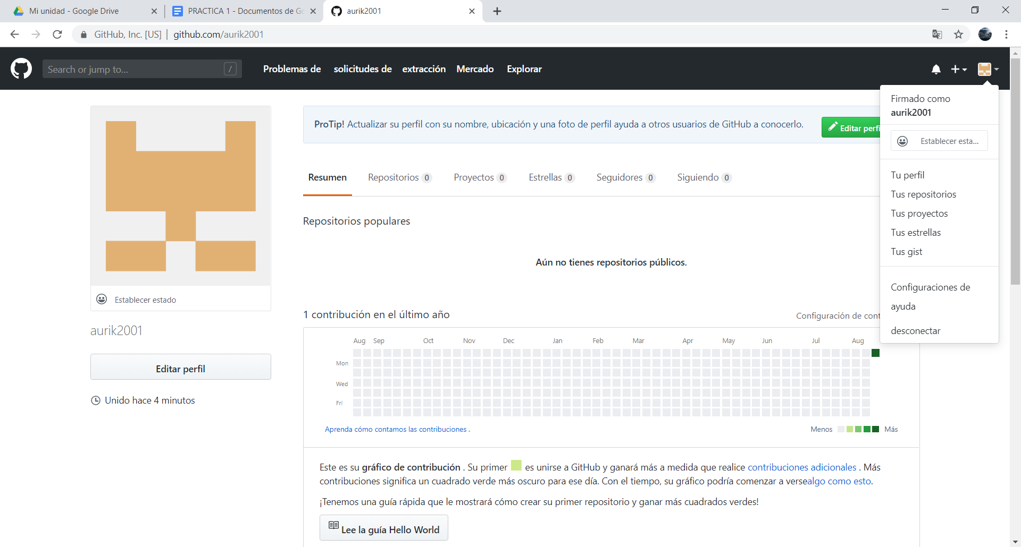

**Aprendizaje individual**

* Viviana Eslava Pérez

En esta práctica aprendí a encender un monitor Mac, ya que nunca había trabajado en una computadora Mac,además de como compartir un archivo en drive, porque normalmente yo no lo abria solo me lo compartían.

Algo que me gusto de la práctica fue que aprendí cómo trabajar con mis compañeros en equipo y para ser el primer “trabajo” que hacemos juntos creo que nos salió bien.

* Emilio Flores Meza

Me pareció una práctica interesante tanto por el uso de computadoras Mac como por el contenido de la misma, ya que los temas que abarca son interesantes y novedosos. :)

* Morales Martínez Oswaldo Germán

Estoy satisfecho con el aprendizaje obtenido en ésta práctica, ya que fue algo novedoso para mí, por ejemplo el trabajar en un solo documento al mismo tiempo con mis compañeros de equipo.

* Rodriguez Martinez Aurik

Aprendí a manejar una computadora Mac con sus diversas funciones ya que nunca había trabajado con una computadora de ese tipo.